МИНИСТЕРСТВО НАУКИ И ВЫСШЕГО ОБРАЗОВАНИЯ РОССИЙСКОЙ ФЕДЕРАЦИИ

федеральное государственное автономное образовательное учреждение высшего образования

«САНКТ-ПЕТЕРБУРГСКИЙ ГОСУДАРСТВЕННЫЙ УНИВЕРСИТЕТ АЭРОКОСМИЧЕСКОГО ПРИБОРОСТРОЕНИЯ»

КАФЕДРА № 43

ОТЧЁТ   
ЗАЩИЩЕН С ОЦЕНКОЙ

ПРЕПОДАВАТЕЛЬ

|  |  |  |  |  |  |  |  |  |  |
| --- | --- | --- | --- | --- | --- | --- | --- | --- | --- |
| ст. преподаватель | |  |  | | | |  | | Н. В. Путилова |
| должность, уч. степень, звание | |  | подпись, дата | | | |  | | инициалы, фамилия |
| ОТЧЁТ О ЛАБОРАТОРНОЙ РАБОТЕ №10 | | | | | | | | | | |
| Объектно-реляционные базы данных. Манипуляция данными и пользовательские операторы. | | | | | | | | | | |
| по дисциплине: Проектирование баз данных | | | | | | | | | | |
|  | | | | | | | | | | |
| РАБОТУ ВЫПОЛНИЛА | | | | | | | | | | |
| СТУДЕНТКА ГР. | 4931 | | |  | 22.03.2022 |  | | Е.Ю. Ильченко | | |
|  |  | | |  | подпись, дата |  | | инициалы, фамилия | | |
|  |  | | |  |  |  | |  | | |

Санкт-Петербург 2022

Вариант № 11

1. **Задание**

Выполнить вставку тестовых данных в таблицы, созданные в ходе выполнения лабораторной работы 9. Сделать запрос выборки с условием к таблицам предку и потомку. Придумать и создать пользовательский оператор для своей предметной области. Придумать и создать пользовательскую агрегатную функцию для своей предметной область.

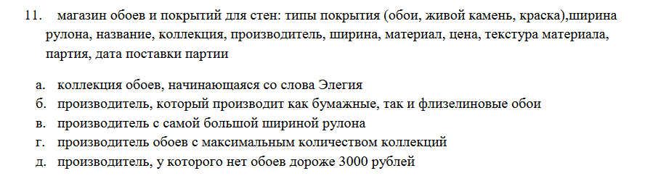

1. **Физическая модель БД**

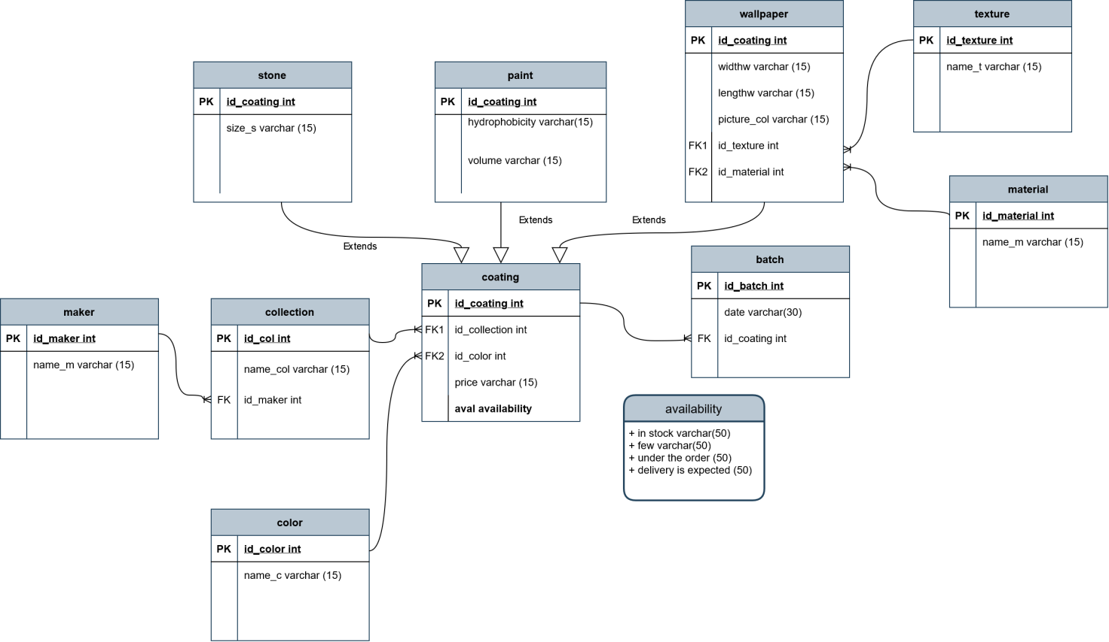

1. **Наборы данных, содержащихся в таблицах**

INSERT INTO maker (id_maker, name_m) VALUES (1, 'Палитра'), (2, 'Elysium'), (3, 'Артекс'), (4,'International');

SELECT id_maker, name_m

FROM maker;

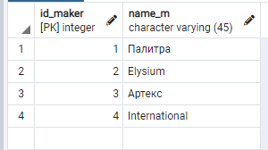

INSERT INTO collection (id_collection, name_col, idmaker) VALUES (1, 'Элегия',1), (2, 'Van Gogh',1), (3, 'Море',2), (4, 'City',1), (5, 'Terra',3), (6, 'Nature',4), (7, 'Kimono',1);

SELECT id_collection, name_col, idmaker FROM collection;

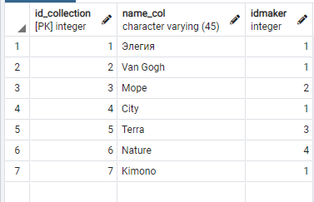

INSERT INTO color (id_color, name_c) VALUES (1, 'Белый'), (2, 'Бежевый'), (3, 'Серый'), (4, 'Коричневый'), (5, 'Голубой'), (6, 'Зелёный');

SELECT id_color, name_c FROM color;

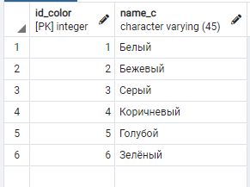

INSERT INTO material (id_material, name_m) VALUES (1, 'Бумажные'), (2, 'Флизелиновые'), (3, 'Виниловые'), (4, 'Акриловые'), (5, 'Текстильные');

SELECT id_material, name_m FROM material;

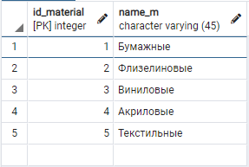

INSERT INTO texture (id_texture, name_t) VALUES (1, 'Гладкие'), (2, 'Снег'), (3, 'Стекло'), (4, 'Штукатурка'), (5, 'Камень');

SELECT id_texture, name_t FROM texture;

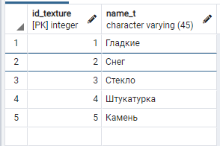

INSERT INTO wallpaper (id_coating, price, aval, idcollection, idcolor, lengthw, widthw, picture_col, idmaterial, idtexture)

VALUES (1, 2550, 'в наличии', 1, 1, 0.53, 10, 'мраморный узор', 5, 1),

(2, 995, 'мало', 2, 5, 1.06, 10, 'картины Ван Гога', 1, 2),

(3, 3200, 'под заказ', 3, 5, 1.00, 15, 'волны', 2, 3),

(4, 2100, 'в наличии', 5, 3, 1.50, 12, 'геометрические узоры', 3, 5),

(5, 3500, 'мало', 6, 6, 0.53, 10, 'цветы', 1, 4),

(6, 2600, 'в наличии', 7, 2, 1.06, 10, 'восточные узоры', 2, 2),

(7, 2300, 'мало', 4, 3, 0.53, 15, 'город', 1, 3);

SELECT id_coating, price, aval, idcollection, idcolor, lengthw, widthw, picture_col, idmaterial, idtexture FROM wallpaper;

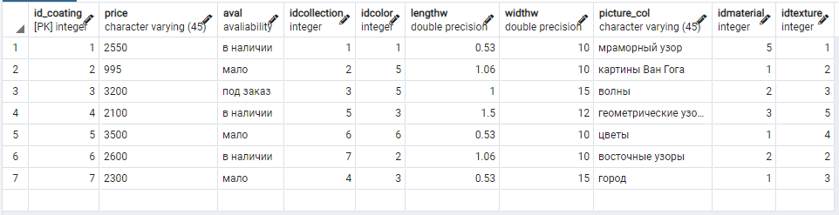

INSERT INTO coating (id_coating, price, aval, idcollection, idcolor)

VALUES

(8, 1300, 'под заказ', 3, 5),

(9, 1400, 'под заказ', 5, 2),

(10, 1600, 'в наличии', 6, 3);

SELECT id_coating, price, aval, idcollection, idcolor FROM coating;

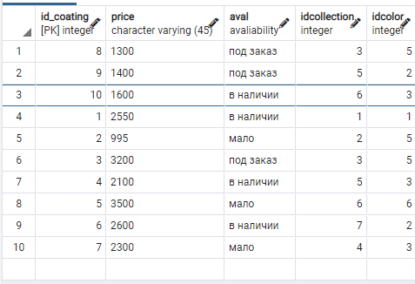

**Триггеры для таблицы batch**

**для добавления данных**

DROP TRIGGER insert_batch ON batch;

DROP FUNCTION insert_batch ();

CREATE FUNCTION insert_batch()

RETURNS trigger AS $insert_batch$

BEGIN

if not exists (select*from coating where id_coating=new.id_coating )

then

RAISE EXCEPTION 'Покрытия с таким id не существует!';

end if;

RETURN NEW;

END;

$insert_batch$ LANGUAGE plpgsql;

CREATE TRIGGER insert_batch BEFORE INSERT ON batch FOR EACH ROW

EXECUTE FUNCTION insert_batch();

INSERT INTO batch (id_batch, date, id_coating)

VALUES (1, '2022-03-05',1),

(2, '2022-03-10',2),

(3, '2022-02-22',4),

(4, '2022-01-10',5),

(5, '2021-12-31',6),

(6, '2022-01-15',7);

SELECT id_batch, date, id_coating FROM batch;

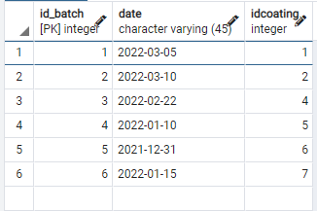

INSERT INTO batch (id_batch, date, id_coating)

VALUES (7, '2022-03-07',8),

(8, '2022-02-10',9),

(9, '2022-02-23',10);

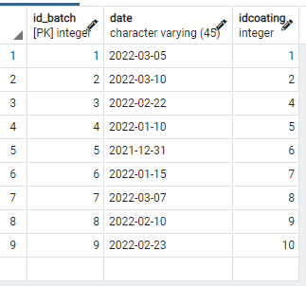

**для обновления данных**

DROP TRIGGER update_coating ON coating;

DROP FUNCTION update_coating();

CREATE FUNCTION update_batch()

RETURNS trigger AS $update_batch$

BEGIN

update batch

set id_coating=new.id_coating

where id_coating=old.id_coating;

RETURN NEW;

END;

$update_batch$ LANGUAGE plpgsql;

CREATE TRIGGER update_batch

AFTER UPDATE ON coating FOR EACH ROW

EXECUTE FUNCTION update_batch();

**для удаления данных**

DROP TRIGGER delete_batch ON coating;

DROP FUNCTION delete_batch();

CREATE FUNCTION delete_batch()

RETURNS trigger AS $delete_batch$

BEGIN

delete from batch where

id_coating=old.id_coating;

RETURN NEW;

END;

$delete_batch$ LANGUAGE plpgsql;

CREATE TRIGGER delete_batch

AFTER DELETE ON coating FOR EACH ROW

EXECUTE FUNCTION delete_batch();

1. **Тексты запросов на SQL**

**Запрос к потомку**

SELECT*FROM wallpaper where aval='под заказ';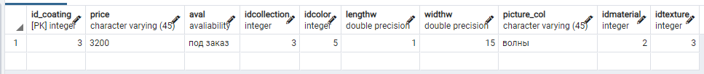

**Запрос к предку**

SELECT*FROM coating where aval='под заказ';

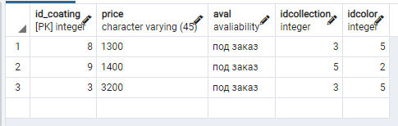

**Запрос только к предку**

SELECT*FROM ONLY coating where aval='под заказ';

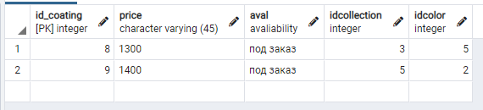

1. **Код операторов**

**Пользовательский оператор**

CREATE FUNCTION for_square (lengthw double precision, widthw double precision)

RETURNS double precision LANGUAGE SQL as

$$

select lengthw*widthw;

$$;

CREATE OPERATOR %!(

leftarg = double precision,

rightarg = double precision,

function = for_square

);

**Пользовательская агрегатная функция**

CREATE or replace FUNCTION cnt_w ( s integer, aval avaliability)

RETURNS integer LANGUAGE plpgsql AS

$$

BEGIN

IF aval!='закончился'

then

return s+1;

else return s;

end if;

END;$$;

DROP AGGREGATE COUNT (avaliability)

CREATE AGGREGATE COUNT (avaliability)

(

STYPE = integer,

SFUNC = cnt_w,

initcond = 0

);

1. **Пример выполнения операторов**

**Для пользовательского оператора**

SELECT (lengthw %! widthw) as S from wallpaper;

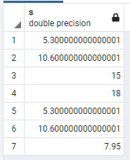

**для пользовательской агрегатной функции**

select *from wallpaper;

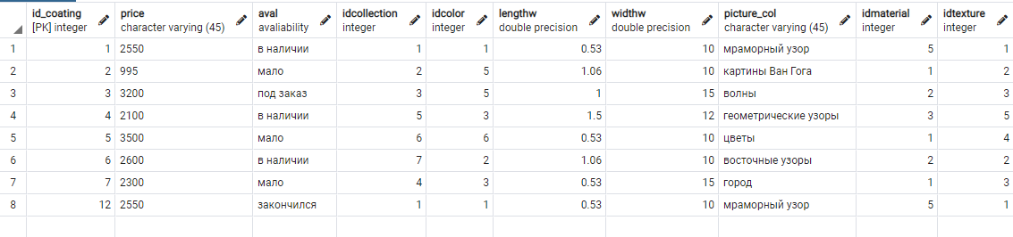

select *from wallpaper;

